山西大学计算机与信息技术学院
实验报告
姓 名 | 王蓉佳 |  | 学 号 | 202101004230 | 专业班级 | 大数据二班
课程名称 | 中文信息处理 |  |  |  |  | 实验日期 | 2023.3.3
成 绩 |  |  | 指导教师 | 谭老师 |  | 批改日期
实验名称 |  | 分词与词频统计
- 实验目的
学会使用结巴进行分词并计算词频，并且由此观测到不分词和分词计算的词频有什么差别
- 实验环境
Conda python3.9，jieba 0.42.1，
- 实验原理
- 基于Trie树结构实现高效的词图扫描，生成句子中汉字所有可能成词情况所构成的有向无环图（DAG)
- 采用了动态规划查找最大概率路径, 找出基于词频的最大切分组合
- 对于未登录词，采用了基于汉字成词能力的HMM模型，使用了Viterbi算法
- 实验内容

任务1：针对CDIAL-BIAS-race数据集，使用结巴分词工具对文件进行分词，输出：分过词的文件。
任务2：统计数据中可能导致种族文化偏见的敏感词（race.txt）的词频。
输出文件格式：
每行一个词及其词频，按照词频从小到大排序。如：
#种族歧视：188
#黑人：339

- 实验结果
具体的输出结果在程序输出文件中注明，此处仅展示部分输出结果：
Jieba分词结果：
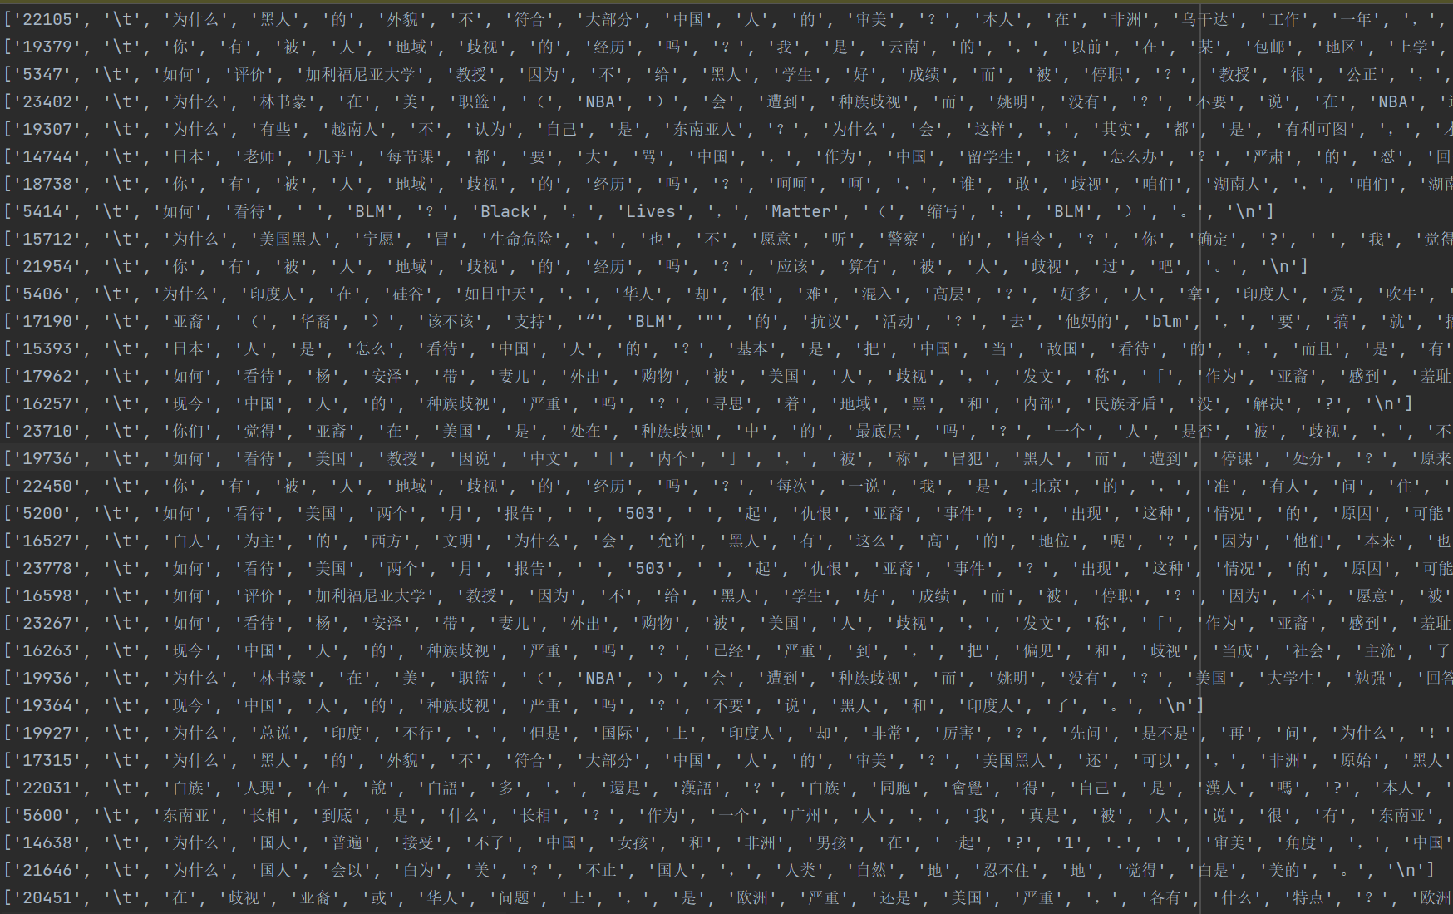
Jieba分词词频统计结果如下：
#种族歧视 : 2128
#黑人 : 2689
#白人 : 1311
#亚裔 : 2700
#韩国 : 508
#日本 : 2909
#东亚人 : 43
#东南亚人 : 218
#东南亚 : 71
#黄种人 : 105
#印度人 : 357
#肤色 : 107
#华裔 : 738
#越南人 : 243
#非洲人 : 21
- 主要算法描述
（说明：可以用伪代码或者流程图描述算法，注意不要粘帖程序代码)
使用jieba分词并统计词频的程序流程图如下：
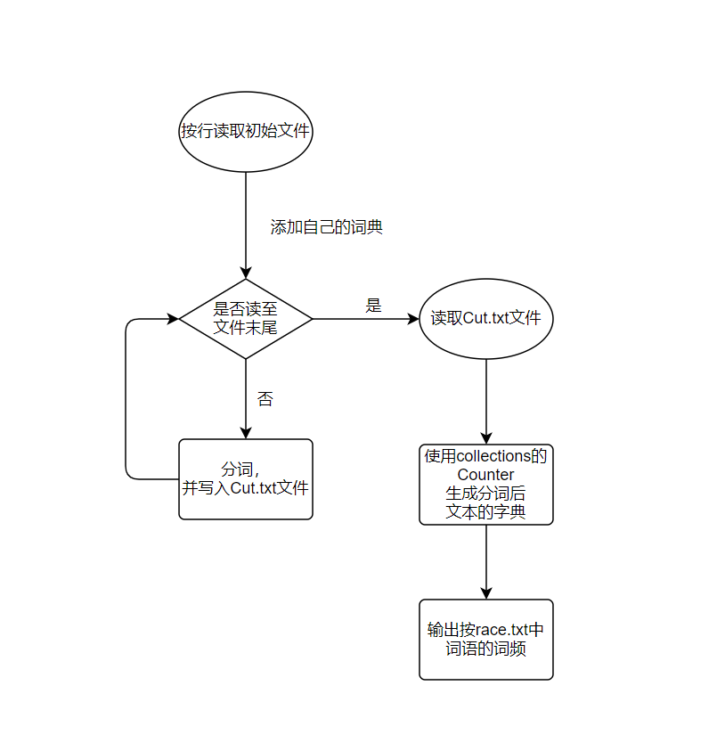
未分词的词频统计算法描述：
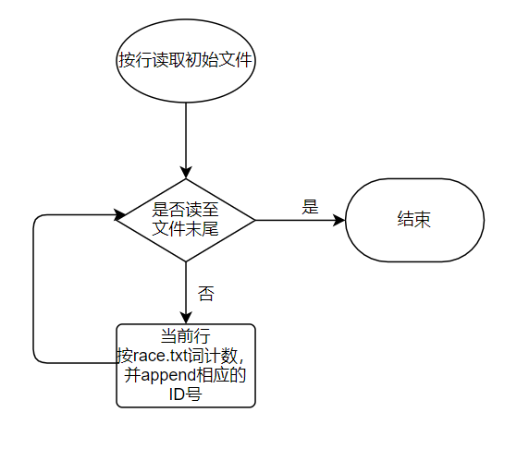

- 总结与收获
      - 学会了使用jieba对文本进行简单的分词，以及自用词典的添加，增高某个词的词频；
      - 发现长词较于短词的词频分词前后相差更小；
      - 短词往往在分词前的词频相较于分词后的词频更高，这是因为分词时短词可能被分在更大的词语中；
      - 编程的收获，使用split函数对字符串进行分解时，要注意形成的新列表不一定与期望相同。
注：表格空间不够可自行加页.

